S.n.
Termodynamika w.6
Druga Zasada Termodynamiki
Zakres:
- Druga Zasada Termodynamiki II ZT.
- Entropia.
- Wykres T-s
- Obiegi.
- Procesy nieodwracalne.
- Praca maksymalna.

II Zasada Termodynamiki - sformułowania
Ostwald
„Nie jest możliwe zbudowanie perpetuum mobile drugiego rodzaju. Nie jest możliwe zbudowanie silnika cieplnego pracującego ze sprawnością równą 100%” ( taki silnik zamieniałby 100% ciepła w pracę)
Clausius
„Ciepło płynie w kierunku niższych temperatur. Nie jest możliwe odwrócenie samorzutne tego procesu, tzn. ciepło nie może samorzutnie przepływać z ciała o temperaturze niższej do ciała o temperaturze wyższej”.
Schmidt
„W żaden sposób nie można w pełni odwrócić procesu, w którym ciepło powstaje w wyniku tarcia. Wszystkie procesy w których zachodzi dyssypacja energii (pracy) są nieodwracalne. Rozpraszana energia lub praca nie może być ujemna.”

Powyższe sformułowania są sformułowaniami, które zostały poczynione doświadczalnie i właściwie każdy doświadczył je w jakiś sposób. Ale II ZT została sformułowana matematycznie. W celu jej przedstawienia , potrzebujemy wprowadzenia dwóch pojęć.
- Co to jest przemiana odwracalna?
- Co to jest entropia?
Przemiana odwracalna – przemiana którą można poprowadzić odwrotnie, ze stanu końcowego do stanu początkowego, poprzez ten sam ciąg stanów pośrednich i przywrócić układ do stanu początkowego, nie wywołując przy tym żadnych zmian w otoczeniu. Przykładem takiej przemiany są odbicia doskonale sprężystej piłeczki kauczukowej. Idealna przemiana odwracalna to taka, której stany przejściowe są stanami równowagowymi położonymi nieskończenie blisko siebie.
Przemiana nieodwracalna- to każda rzeczywista przemiana więc taka, której towarzyszy dyssypacja (rozpraszanie) energii, np. wskutek tarcia (upadek plasteliny).
Entropia
Pojęcie entropii wprowadził Rudolf Clausius. Jest to wielkość ekstensywna (sumuje się), obecnie znana raczej jako miara nieuporządkowania systemu, a pierwotnie przeznaczona do określania ilościowego ciepła, zwłaszcza w przemianie izotermicznej .
Definicja
$$ds=\frac{dq_{π}}{T} (1)$$
Wyprowadzenie formuły na tzw. entropię względną właściwą dla gazów doskonałych, spełniających pierwszą zasadę termodynamiki.
Korzystając z IZT dla gazów doskonałych, w zapisie różniczkowym:
$$dq_{π}=du+pdv$$
$$ds=\frac{du+pdv}{T}$$
Z równania Clapeyrona : $\frac{p}{T}=\frac{R}{v}$, czyli:
$$ds=\frac{c_{v}dT }{T}+\frac{Rdv}{v}$$
Tak skonstruowana formuła na różniczkę entropii jest różniczką zupełną dwóch zmiennych i udowodnieniem tego zajmował się min. Constantin Caratheodory, który przez pewien czas pracował we Wrocławiu.
Jeśli różniczka jest różniczką zupełną, to wtedy rozwiązujemy ją poprzez niezależne całkowanie członów wchodzących w skład sumy, będącej omawianą różniczką.
Wtedy i tylko wtedy po obustronnym całkowaniu dostaniemy następujące wyrażenia:
$$\int_{1}^{2}{ds}=\int_{1}^{2}{\frac{c_{v} }{T}}dT+\int_{1}^{2}{\frac{R }{v}}dv$$
Po rozwiązaniu otrzymamy następującą postać równania:
$$s_{1-2}=c_{v}ln\frac{T_{2}}{T_{1}}+Rln\frac{v_{2}}{v_{1}} (2)$$
Analogicznie po wykorzystaniu drugiej postaci IZT
$$dq_{π}=di-vdp$$
$$ds=\frac{c_{p}dT }{T}-\frac{Rdp}{p}$$
I ostatecznie po scałkowaniu od stanów 1 do 2:
$$s_{1-2}=c_{p}ln\frac{T_{2}}{T_{1}}-Rln\frac{p_{2}}{p_{1}} (3)$$
Jeśli skorzystać z równania Clapeyrona i zlogarytmować je , to ostatnie równanie można przekształcić do postaci:$$s_{1-2}=c_{p}ln\frac{v_{2}}{v_{1}}+c_{v}ln\frac{p_{2}}{p_{1}} (4)$$
Te trzy równania (2),(3),(4) przedstawiające formuły na entropię względną ( bo liczoną względem jakiegoś poziomu odniesienia, w tym przypadku 1), właściwą ( bo obliczoną dla 1 kg czynnika roboczego) od stanu 1 do stanu 2.
Dla gazów – mieszanin , entropia względna właściwa ma wszystkie stałe typu $c_{p},c_{v}, R$ obliczane jak dla mieszanin , czyli $R=R_{z}=\sum_{1}^{n}{g_{i}R_{i}}$, $c_{p}=\frac{kR_{z}}{k-1}$, $c_{v}=\frac{R_{z}}{k-1}$
Dla ciał stałych i cieczy, które są nieściśliwe , korzystamy wprost z definicji entropii (1), gdzie po scałkowaniu wspomnianego równania otrzymamy, stosunkowo najprostszy wzór:
$$s_{1-2}=cln\frac{T_{2}}{T_{1}} (5)$$
Zadanie
Oblicz przyrost entropii spowodowany adiabatycznym zmieszaniem $m_{1}=50$ kg wody o temperaturze $T_{1}$= 373K z $m_{2}=20$ kg wody o temperaturze $T_{2}$= 323K, c=4,19 KJ/(kgK)
Bilans entalpii:
$$m_{1}cT_{1}+m_{2}cT_{2}=\left(m_{1}+m_{2}\right)cT_{m}$$
$$T_{m}=\frac{m_{1}T_{1}+m_{2}T_{2}}{m_{1}+m_{2}}=\frac{50*373+50*323}{70}=358K \\ ∆S=\int_{T_{1}}^{T_{m}}{\frac{m_{1}cdT}{T}+\int_{T_{2}}^{T_{m}}{\frac{m_{2}cdT}{T}=m_{1}cln\frac{T_{m}}{T_{1}}}}+m_{2}cln\frac{T_{m}}{T_{2}}=50*4,19*ln\frac{358}{373}+20*4,19*ln\frac{358}{323}=0,022kJ/K$$
Obliczyć przyrost entropii wody wypływającej z kranu do naczynia ( na wzorach ogólnych) . Przy czym z- odległość . Wody w naczyniu , T – temperatura odniesienia.
$${∆E}_{p}=mgz=mc∆T$$
$${∆S}_{T=const}=\frac{mgz}{T}=\frac{mc∆T}{T}$$
$$∆S=\int_{T}^{T+∆T}{\frac{mcdT}{T}}=mcln\frac{T+∆T}{T}=mcln\frac{T+\frac{gz}{c}}{T}$$
$$∆T=\frac{gz}{c}$$
Obliczyć przyrost entropii w szczelnej butli o pojemności 50l, jeśli warunki początkowe to ciśnienie 8MPa, T 300K, a ciśnienie końcowe to 8,5 Mpa. Azot traktować jak gaz doskonały.
W drugim przypadku przyjąć warunki początkowe 8,5MPa i 300K , ciśnienie końcowe 8 MPa.
Dane:
1przypadek
$$p_{1}=8 MPa , T_{1}=300K$$
$$p_{2}=8,5 MPa$$
2 przypadek
$$p_{1}=8,5 MPa , T_{1}=300K$$
$$p_{2}=8,0 MPa$$

Rozwiązanie:
Zadanie można sobie ułatwić , zauważając że przemiana jest izochoryczna . Jeśli spojrzymy na wzory 2,3,4 to ln(1)=0 zatem najwygodniejsze do wykorzystania są wzory (4) i (2), w tym ponieważ znamy wartości ciśnień bez potrzeby wyliczania, to najwygodniejszy jest wzór: $s_{1-2}=c_{p}ln\frac{v_{2}}{v_{1}}+c_{v}ln\frac{p_{2}}{p_{1}}$który upraszcza się do $s_{1-2}=c_{v}ln\frac{p_{2}}{p_{1}}$. Dodatkowo , aby wyliczyć entropię dla całego zbiornika , musimy znać masę azotu ( równanie Clapeyrona) i wtedy:$S_{1-2}=m*s_{1-2}$
Obliczamy potrzebne wielkości:
$R=\frac{8314,47}{28}=$296,9454 J/(kgK)
$c_{v}=\frac{R}{k-1}=\frac{296,9}{1,4-1}=$742,25 J/(kgK)
$s_{1-2}=c_{v}ln\frac{p_{2}}{p_{1}}=742,25*ln\left(\frac{8}{8,5}\right)=$-44,9986J/(kgK)
$$m={(p}_{1}*V)/(R*T_{1})=(8*{10}^{6}*50*10(-3))/(296,9*300)=4,48kg$$
$$S_{1-2}=ms_{1-2}=4,48*\left(-44,99\right)= -201,5 J/K$$
W drugim przypadku mamy:
$R=\frac{8314,47}{28}=$296,9454 J/(kgK)
$c_{v}=\frac{R}{k-1}=\frac{296,9}{1,4-1}=$742,25 J/(kgK)
$s_{1-2}=c_{v}ln\frac{p_{2}}{p_{1}}=742,25*ln\left(\frac{8,5}{8}\right)=$ 44,9986J/(kgK) ( zwróćmy uwagę , ze dostaliśmy tym razem wynik dodatni!!)
Masa ulegnie zmianie ze względu na inne warunki początkowe:
$$m={(p}_{1}*V)/(R*T_{1})=(8,5*{10}^{6}*50*10(-3))/(296,9*300)=4,77kg$$
$$S_{1-2}=ms_{1-2}=4,77*\left(44,99\right)= 214,6 J/K$$
Zatem przyrosty entropii m pojedynczym procesie mogą być dodatnie albo ujemne, ale biorąc pod uwagę cały układ, sumaryczna wartość entropii jest nieujemna. Dla procesów nieodwracalnych – wyłącznie dodatnia.
II Zasada Termodynamiki (IIZT)

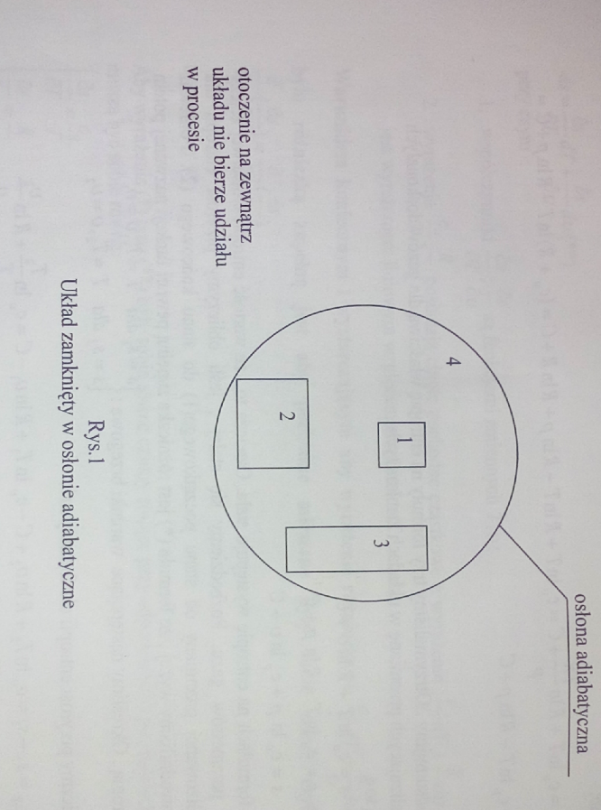
- Zespół ciał wraz z ich otoczeniem ( ciało nr 4 , które ma nieskończona pojemność cieplną) tworzy układ izolowany , czyli nie wymienia ciepła z otoczeniem spoza osłony adiabatycznej. Otoczenie i ciała spoza osłony nie biorą udziału w procesach wewnątrz osłony.
- Ciała wewnątrz osłony wymieniają energię pomiędzy sobą, włączając w to otoczenie.
- Po zrealizowaniu procesu, można policzyć przyrosty entropii wszystkich ciał i ich otoczenia . Sumaryczny przyrost entropii całego układu jest równy sumie przyrostów entropii poszczególnych ciał, który jest zawsze nieujemny
$$∆S_{uk}=\sum_{i=1}^{n}{∆S_{i}≥0 \left(6\right)}$$

Jeśli oznaczymy przyrost entropii całego układu jako liczbę $π=∆S_{uk}$, to

$π>0$ procesy nieodwracalne
$π=0$ procesy odwracalne
$π<0$ procesy niedopuszczalne
Inne sformułowanie IIZT, czyli zasady wzrostu entropii dla układu izolowanego.
Entropia sumaryczna zamkniętego układu adiabatycznego podczas przemian nieodwracalnych wzrasta , a podczas przemian odwracalnych nie zmienia się.
Obieg termodynamiczny (obieg cieplny, cykl cieplny)- zespół przemian termodynamicznych . w których układ termodynamiczny wraca do stanu początkowego. Graficznym obrazem takiego obiegu jest linia zamknięta.
Należy tu dodać , ze ciepło dodatnie jest zwyczajowo zarezerwowane dla procesów, dla których przyrost entropii jest dodatni (entropia wzrasta), natomiast ciepło ujemne – dla procesów, w których przyrost entropii jest ujemny ( entropia maleje).
I Zasada Termodynamiki zastosowana do obiegów , Rys. 2
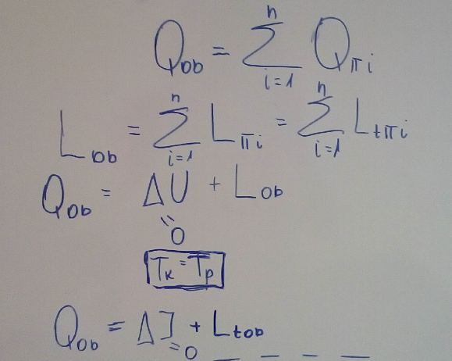
Rys.2
Zatem: $Q_{ob}=L_{ob}$, ciepło obiegu jest równe pracy obiegu!!

Obiegi termodynamiczne najczęściej przestawia się na wykresie p-v i T-s.
Obiegi prawobieżne to takie, w których kierunek zachodzenia przemian przedstawiony na płaszczyźnie p-v, T-s jest zgodny z kierunkiem wskazówek zegara.
Średnia temperatura podczas pobierania ciepła jest wyższa niż podczas jego oddawania, Rys.3.
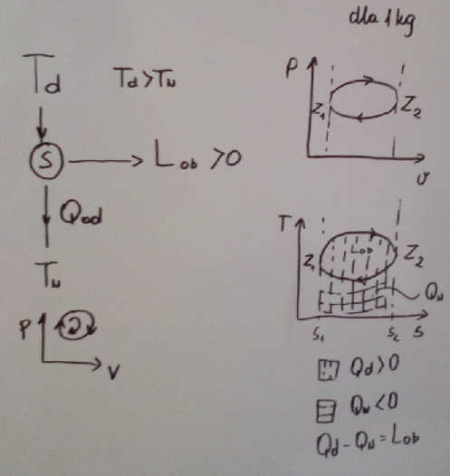
Rys.3

Na Rys.3 po prawej stronie przedstawiono idee działania urządzenia w którym realizowany jest obieg prawobieżny. $Z_{1},Z_{2}$ to punkty zwrotne obiegu, które oddzielają przyrost objętości właściwej i odpowiadający jej przyrost entropii właściwej dodatni $dv>0 \left(ds>0\right)$ od ujemnego $dv<0 \left(ds<0\right)$. To przekłada się z kolei na znak ciepła.
Dla takiego obiegu można określić jego dobroć , jako stosunek uzyskanego efektu do użytych środków.
W tym przypadku to sprawność termiczna $η_{t}$obiegu prawobieżnego:
$${1>η}_{t}=\frac{L_{ob}}{Q_{ob}}>0 (7)$$
$$L_{ob}=Q_{d}-Q_{w } (8)$$
$$Q_{d}>Q_{w}$$
Gdzie:$Q_{d}$,$Q_{w}$ to odpowiednio ciepło doprowadzone do obiegu oraz wyprowadzone zeń,
$L_{ob}$- praca obiegu (praca obiegu jest suma dodatniego ciepła doprowadzonego i ujemnego ciepła wyprowadzonego z obiegu)
Obiegi lewobieżne to takie, w których kierunek zachodzenia przemian przedstawiony na płaszczyźnie p-v, T-s jest niezgodny z kierunkiem wskazówek zegara.
Średnia temperatura podczas doprowadzania ciepła z zewnątrz jest niższa niż podczas jego oddawania, Rys.4.
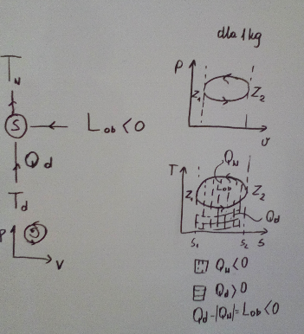
Rys.4
Dobroć urządzenia lewobieżnego, na przykładzie obiegu chłodniczego (ziębiarka) i obiegu grzejnego ( pompa ciepła).
Obieg chłodniczy realizowany jest w celu odprowadzenia ciepła z obszaru o niższej temperaturze do obszaru o wyższej temperaturze.
Sprawność obiegu chłodniczego $ε_{ch}=\frac{Q_{d}}{\left|L_{ob}\right|}=\frac{Q_{d}}{\left|Q_{w}\right|-Q_{d}}$ , $0<ε_{ch}<∞ (9)$
Obieg grzejny realizowany jest w celu doprowadzenia ciepła do źródła o wyższej temperaturze
Sprawność obiegu chłodniczego $ε_{g}=\frac{\left|Q_{w}\right|}{\left|L_{ob}\right|}=\frac{\left|Q_{w}\right|}{\left|Q_{w}\right|-Q_{d}}$ , $1<ε_{ch}<∞ (10)$
Przykład obiegu prawobieżnego – obieg Carnota
W przypadku każdego silnika lub maszyny cieplnej działającej w sposób okresowy lub ciągły , można narysować teoretyczny obieg, nazwany obiegiem porównawczym, o polu pod krzywą zamkniętą najbardziej zbliżonym do pola rzeczywistego, narysowanego przy pomocy urządzenia zwanego indykatorem. Przy budowie tego wykorzystujemy krzywe przemian charakterystycznych w układzie
p-v lub T-s.

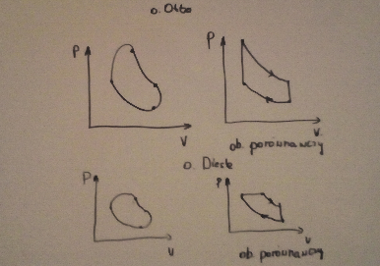
Rys.5
Obieg Carnota jest obiegiem porównawczym dla maszyn parowych. Złożony z 2 izoterm i 2 izentrop. (Rys.6)
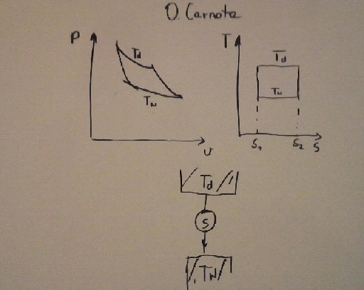
Rys. 6
Sprawność termiczna obiegu Carnota ( z wykresu T-s)
$$η_{tC}=\frac{L_{ob}}{Q_{ob}}=\frac{Q_{d}-Q_{w}}{Q_{d}}=1-\frac{T_{w}}{T_{d}} (11)$$
Egzergia to maksymalna zdolność do wykonywania pracy, jaką otrzymuje się podczas przemiany odwracalnej od danego stanu do stanu równowagi z powszechnymi składnikami otoczenia.
Oznacza to , że cześć pracy zostanie rozproszona w otoczeniu
Prawo Gouya-Stodoli
Strata egzergii, która jest równa rozproszonej pracy, spowodowana nieodwracalnością procesów jest równa iloczynowi temperatury otoczenia przez sumę przyrostów entropii wszystkich ciał biorących udział w zjawisku.

